第2课时 分段函数及映射

基础达标
- 设f(x)＝g(x)＝则f[g(π)]的值为
( )．

A．1 B．0 C．－1 D．π
解析 由题设，g(π)＝0，f[g(π)]＝f(0)＝0.
答案 B
- f(x)＝|x－1|的图象是
( )．
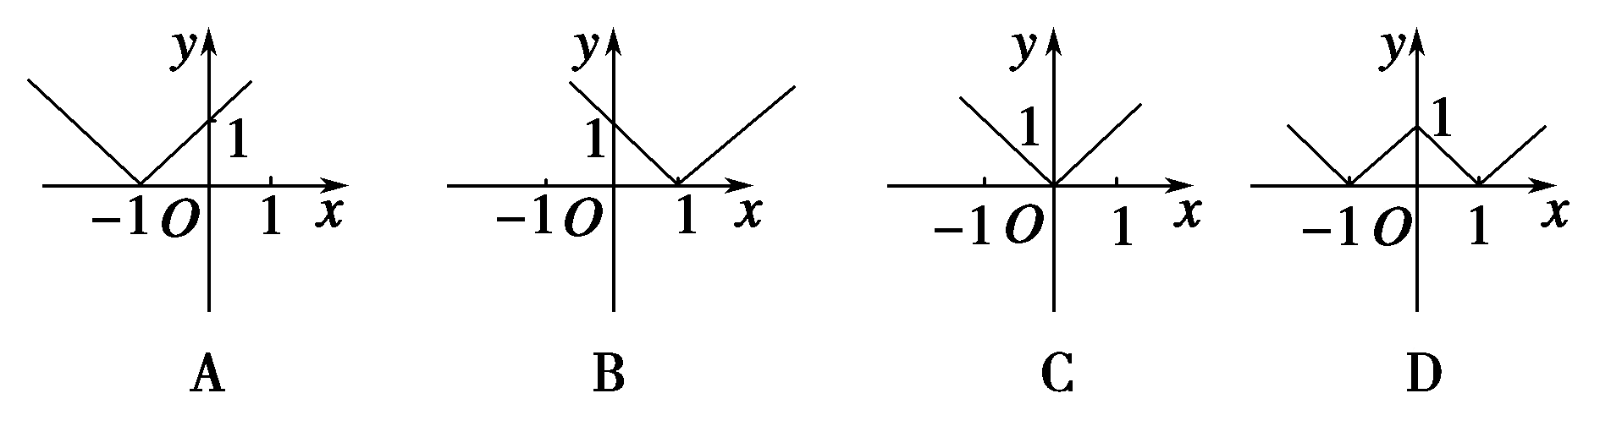
解析 ∵f(x)＝|x－1|＝x＝1时，f(1)＝0可排除A、C.又x＝－1时f(－1)＝2，排除D.
答案 B
3．设函数f(x)＝若f(α)＝4，则实数α＝
( )．
A．－4或－2 B．－4或2
C．－2或4 D．－2或2
解析 当α≤0时，f(α)＝－α＝4，∴α＝－4；
当α＞0时，f(α)＝α²＝4，∴α＝2或－2(舍去)．
答案 B
4．(2013·郑州高一检测)设f：x→ax－1为从集合A到B的映射，若f(2)＝3，则f(3)＝________.
解析 由f(2)＝3，可知2a－1＝3，∴a＝2，
∴f(3)＝3a－1＝3×2－1＝5.
答案 5
5．设函数f(x)＝则f的值是________．
解析 f(2)＝2²＋2－2＝4，∴＝，
∴f＝f＝1－²＝.
答案
6．若定义运算a⊙b＝则函数f(x)＝x⊙(2－x)的值域是________．
解析 由题意知f(x)＝
当x≥1时，f(x)＝2－x≤1；
当x<1时，f(x)<1，∴f(x)的值域为(－∞，1]．
答案 (－∞，1]
7．已知函数f(x)＝1＋(－2＜x≤2)．
(1)用分段函数的形式表示该函数；
(2)画出该函数的图象；
(3)写出该函数的值域．
解 (1)当0≤x≤2时，f(x)＝1＋＝1，
当－2＜x＜0时，f(x)＝1＋＝1－x.
∴f(x)＝
(2)函数f(x)的图象如图所示：
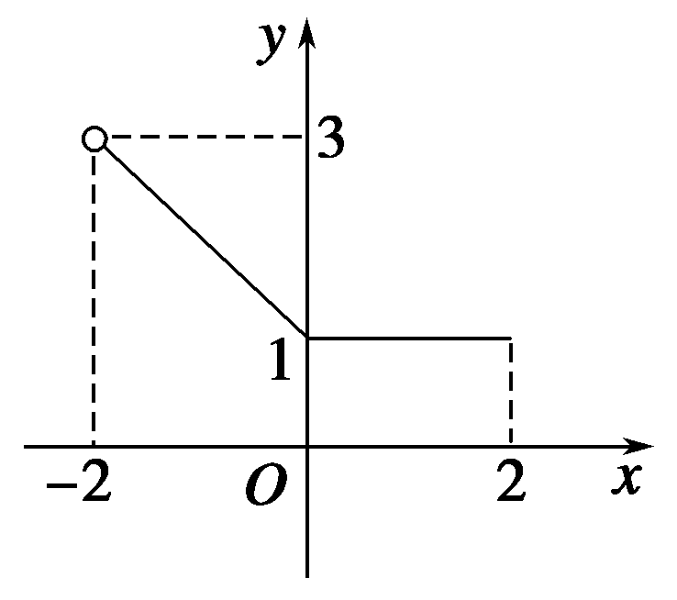
(3)由(2)知，f(x)在(－2,2]上的值域为[1,3)．
能力提升
8．已知函数f(x)的图象是两条线段(如图所示，不含端点)，则f等于
( )．
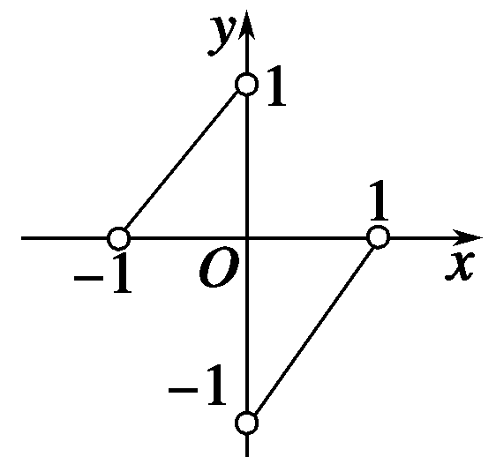
A．－ B.
C．－ D.
解析 由图可知，函数f(x)的解析式为
f(x)＝
∴f＝－1＝－，
∴f＝f＝－＋1＝.
答案 B
9．已知f(x)＝则不等式xf(x)＋x≤2的解集是________．

解析 当x≥0时，f(x)＝1，由xf(x)＋x≤2，知x≤1，
∴0≤x≤1；
当x＜0时，f(x)＝0，∴x＜0.
综上：x≤1.
答案 {x|x≤1}
10．某市出租车的计价标准是：4 km以内10元，超过4 km且不超过18 km的部分1.2元/km，超过18 km的部分1.8元/km.
(1)如果不计等待时间的费用，建立车费与行车里程的函数关系式；
(2)如果某人乘车行驶了20 km，他要付多少车费？
解 (1)由题意知，当0＜x≤4时，y＝10；
当4＜x≤18时，y＝10＋1.2(x－4)＝1.2x＋5.2；
当x＞18时，y＝10＋1.2×14＋1.8(x－18)＝1.8x－5.6.
所以，所求函数关系式为
y＝
(2)当x＝20时，y＝1.8×20－5.6＝30.4.
所以乘车行驶了20 km要付30.4元的车费．

